- 安装python
双击python-3.9.13-amd64.exe安装
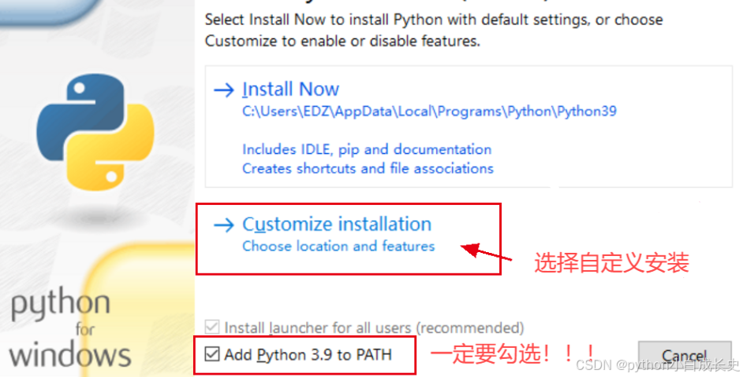
然后一路默认安装
- Python安装检查
按住Win+R打开运行，输入cmd回车
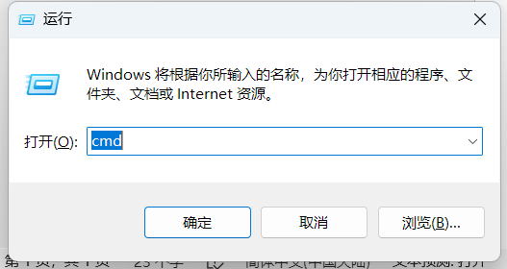
输入python回车
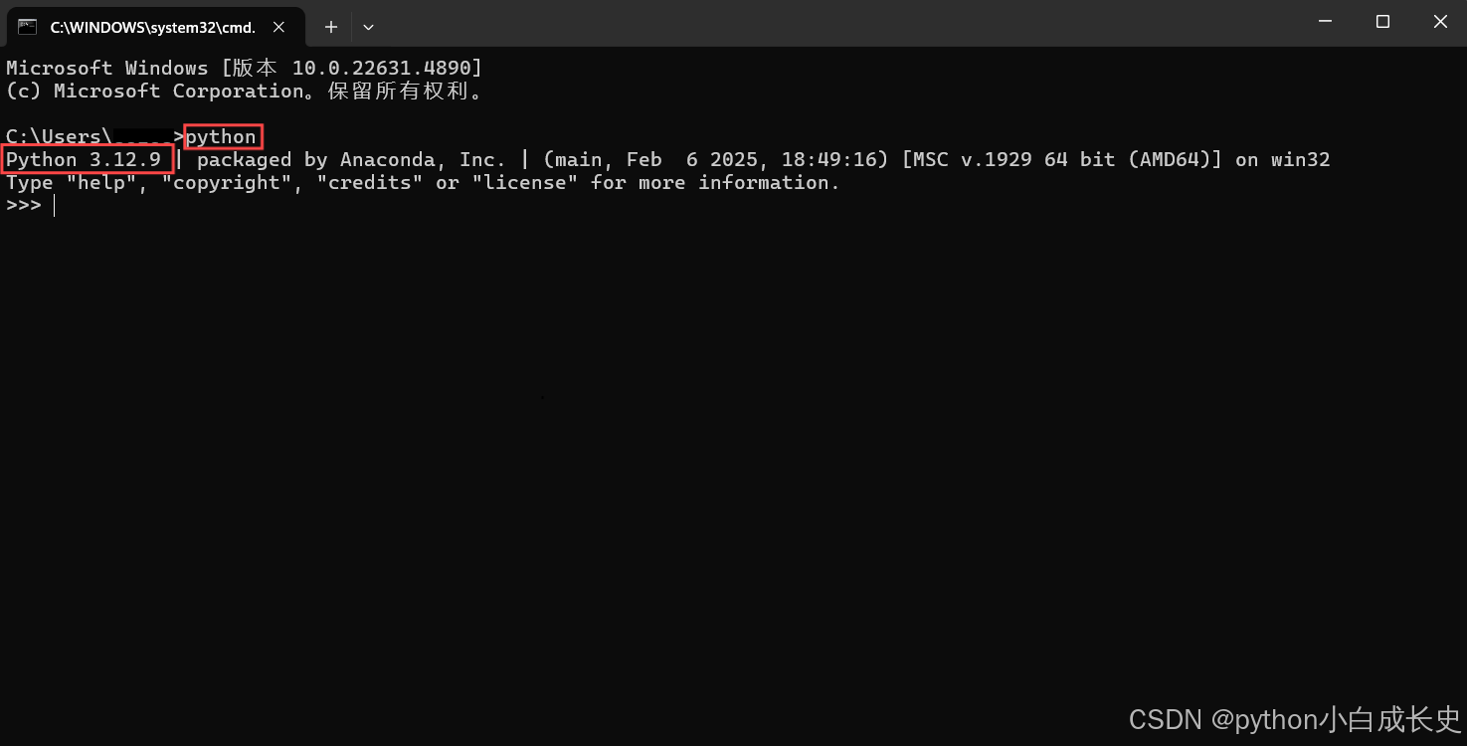
（这里实际上应该显示3.9.13，总之有显示就是安装成功）
- 配置pip源
在cmd中输入pip config set global.index-url https://mirrors.aliyun.com/pypi/simple/
- 安装依赖
将req.txt放到合适的位置，然后在cmd中输入pip install -r [req.txt]
（注：req.txt应为req.txt实际路径，如req.txt路径为F:\req.txt，则命令为pip install -r F:\req.txt）

